**پروژه نهایی درس برنامه نویسی مقدماتی**

برنامه ای بنویسید که از کاربر یک پازل سودوکو دریافت کند و به کاربر امکان حل کردن آن را بدهد، سپس جواب کاربر را مطابق با قوانین سودوکو چک کند و پیغام مناسب چاپ شود. (همچنین امکان ذخیره سازی پازل به صورت فایل و لود آن نیز وجود داشته باشد.)

راهنما:

نوع متداول سودوکو یک جدول 9*9 است که کل جدول هم به ۹ جدول کوچک‌تر 3*3 تقسیم شده‌است. در این جدول چند عدد به طور پیش فرض قرار داه شده که باید باقی اعداد را با رعایت سه قانون زیر قرار دهید.

1. در هر سطر جدول اعداد ۱ الی ۹ بدون تکرار قرار گیرد.
2. در هر ستون جدول اعداد ۱ الی ۹ بدون تکرار قرار گیرد.
3. در هر یک از 9 ناحیه ۳*3 جدول، اعداد ۱ الی ۹ بدون تکرار قرار گیرد.

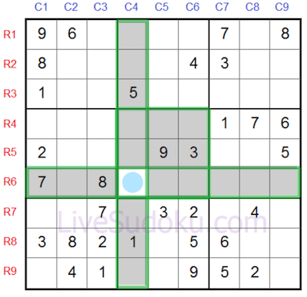

در برنامه، ابتدا منویی به کاربر نمایش داده شود که شامل موارد زیر باشد.

1. Create Puzzle
2. Solve Puzzle
3. Exit

سپس شماره انتخاب کاربر را بگیرد و

* اگر کاربر مورد 1 را انتخاب کرد، مرحله ایجاد پازل نمایش داده شود.
* اگر کاربر مورد 2 را انتخاب کرد، مرحله حل کردن پازل نمایش داده شود.
* اگر کاربر مورد 3 را انتخاب کرد، از برنامه خارج شود.

ایجاد پازل:

در این مرحله کاربر یک پازل از قبل آماده شده را به برنامه میدهد و برنامه آن را در فایلی ذخیره می کند. (برای ذخیره کردن فایل می توانید از فرمت txt یا فرمت های پیچیده تر مانند CSV استفاده کنید.)

برای وارد کردن پازل به برنامه، می توانید از فرمت دلخواه یا فرمت زیر استفاده کنید:

* اعداد پیش فرض پازل به صورت تاپل های 3 تایی وارد برنامه بشود:

3-5-9

یعنی سطر 3، ستون 5، مقدار 9 را به صورت پیشفرض دارد.

5-7-2

1-3-3

...

End

از یک کلید واژه مانند end برای مشخص کردن پایان ورود داده ها استفاده کنید.

سپس از کاربر مسیر یک فایل برای نگهداری پازل گرفته می شود و پازل در آن فایل ذخیره می شود.

حل کردن پازل:

در این مرحله ابتدا از کاربر مسیر فایل یک پازل گرفته می شود و سپس پازل در برنامه لود می شود و به کاربر نمایش داده می شود. (پرای پرینت کردن پازل می توانید از format string یا دستورات عادی چاپ زبان برنامه نویسی استفاده کنید.)

سپس از کاربر مقدار خانه های خالی پازل گرفته می شود. ( میتوانید از همان تاپل های سه تایی که برای ساخت پازل بود، استفاده کنید). توجه کنید که کاربر نباید بتواند خانه های پیشفرض پازل را تغییر دهد. در آخر پس از اینکه کاربر تمام خانه ها را پر کرد، با فرستادن کلید واژه ای مانند done اعلام پایان کار می کند. (اگر تمام خانه های خالی را پر نکرده است، پیغام خطای مناسب نشان داده شود و مجدد منتظر ورودی اعداد از کاربر شوید). در اینجا شما باید تابعی بنویسید که جدول پر شده را مطابق با قوانین سودوکو چک کند و در صورت صحیح بودن پیغام موفقیت و در غیر اینصورت اعلام خطا کنید. ( و در هر دو صورت از برنامه خارج شوید.)

درصورت پیاده کردن امکانات زیر، نمره اضافه تر به پروژه تعلق میگیرد.

* حل خودکار سودوکو (پیاده سازی یکی از الگوریتم های حل سودوکو و اضافه کردن آن به برنامه)
* نشان داده خطاهای کاربر (نمایش عدد هایی که با هم تداخل دارند، مثلا اگر در یک سطر عدد 3، دوبار تکرار شود، این خطا به نحوی به کاربر نشان داده شود)

برای پیدا کردن پازل های سودوکو می توانید از اینترنت یا لینک زیر استفاده کنید.

https://www.puzzles.ca/sudoku/